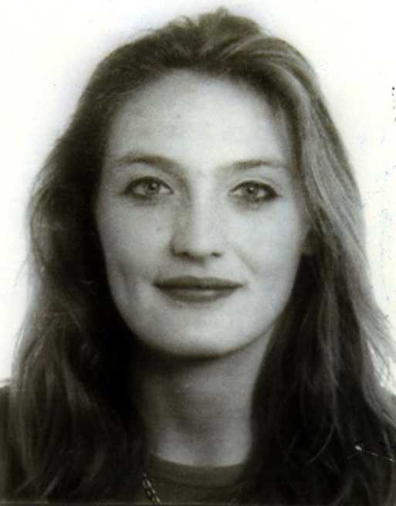
Geneviève MERCURY

72, rue du Vallon des Auffes

13007 MARSEILLE
Née le 30 Novembre 1972 (Marseille)
Célibataire
Nationalité Française

Tel : 04.90.95.64.76 et 06.62.62.68.38
Fax : 04.90.89.20.93
e-mail : geneviève_mercury@yahoo.fr

OBJECTIF PROFESSIONNEL
juriste droit des associations,droit européen

FORMATIONS ET DIPLOMES

- 1998-1999 : Institut d’Etude Judiciaire de Limoges.
(droit communautaire, droit civil).
- 1997-1998 : Institut d’Etude Judiciaire d’Aix-en-Provence.
(droit communautaire, droit civil).
- 1996-1997 : D.E.S.S « Droit, Economie et Management de projets sur la
zone CEI-PECO » (Pays de l’est) : Etude comparé sur la protection des marques dans les pays de l’est.
- 1995-1996 : Maîtrise en droit privé mention droit des affaires,
(option comptabilité).
- 1994-1995 : Licence en droit général, (option droit communautaire).

QUALIFICATIONS COMPLEMENTAIRES

- Langues Vivantes :
Allemand, Anglais : Lu, Ecrit et Parlé
Russe, Italien : Basique
- Informatique :
Windows : Word, Excel, MS Project
Dos
- Permis B
- B.A.F.A

EXPERIENCES

- Rédaction de statuts pour une association de voile et de plongée sous-marine (corse).
- Montage d’une association « d’art et traditions populaires à travers les siècles ».
- Montage juridique d’une S.A.R.L d’export de médicaments (Pays de l’est, Afrique).
- Stage chez PRIMOTEL (Marseille) : Développement de la clientèle en provenance des pays de l’Est.
- Accueil, Secrétariat et Gestion du personnel dans une association de voile et de plongée sous-marine (corse).
- Stage chez IFP (répartiteur pharmaceutique).

Expériences dans l’animation :

- Encadrements de camps de vacances (Adolescents).
- Maître de danse folklorique provençale (Responsable d’un groupe d’enfants et d’adultes).
- Maître de danse moderne.
- Responsable de formation niveau I de plongée sous marine (Adolescents et adultes).

CENTRES D’INTERET

- Plongée sous-marine ( Niveau III ).
- Folklore provençal.
- Musique.
- Randonnées.
- Voyages (France, Europe, Egypte).

